附件
中国科学院文献情报中心地图

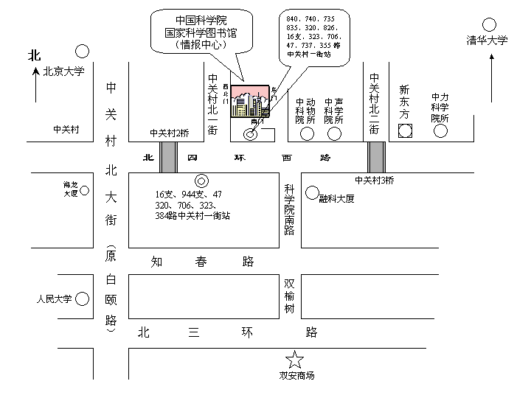

国际项目管理前沿与应用研讨会
报名回执单
参会单位
地 址 |  |  | 邮 编
姓 名 | 职 务 | 电 话 | 传 真 | 电子信箱

